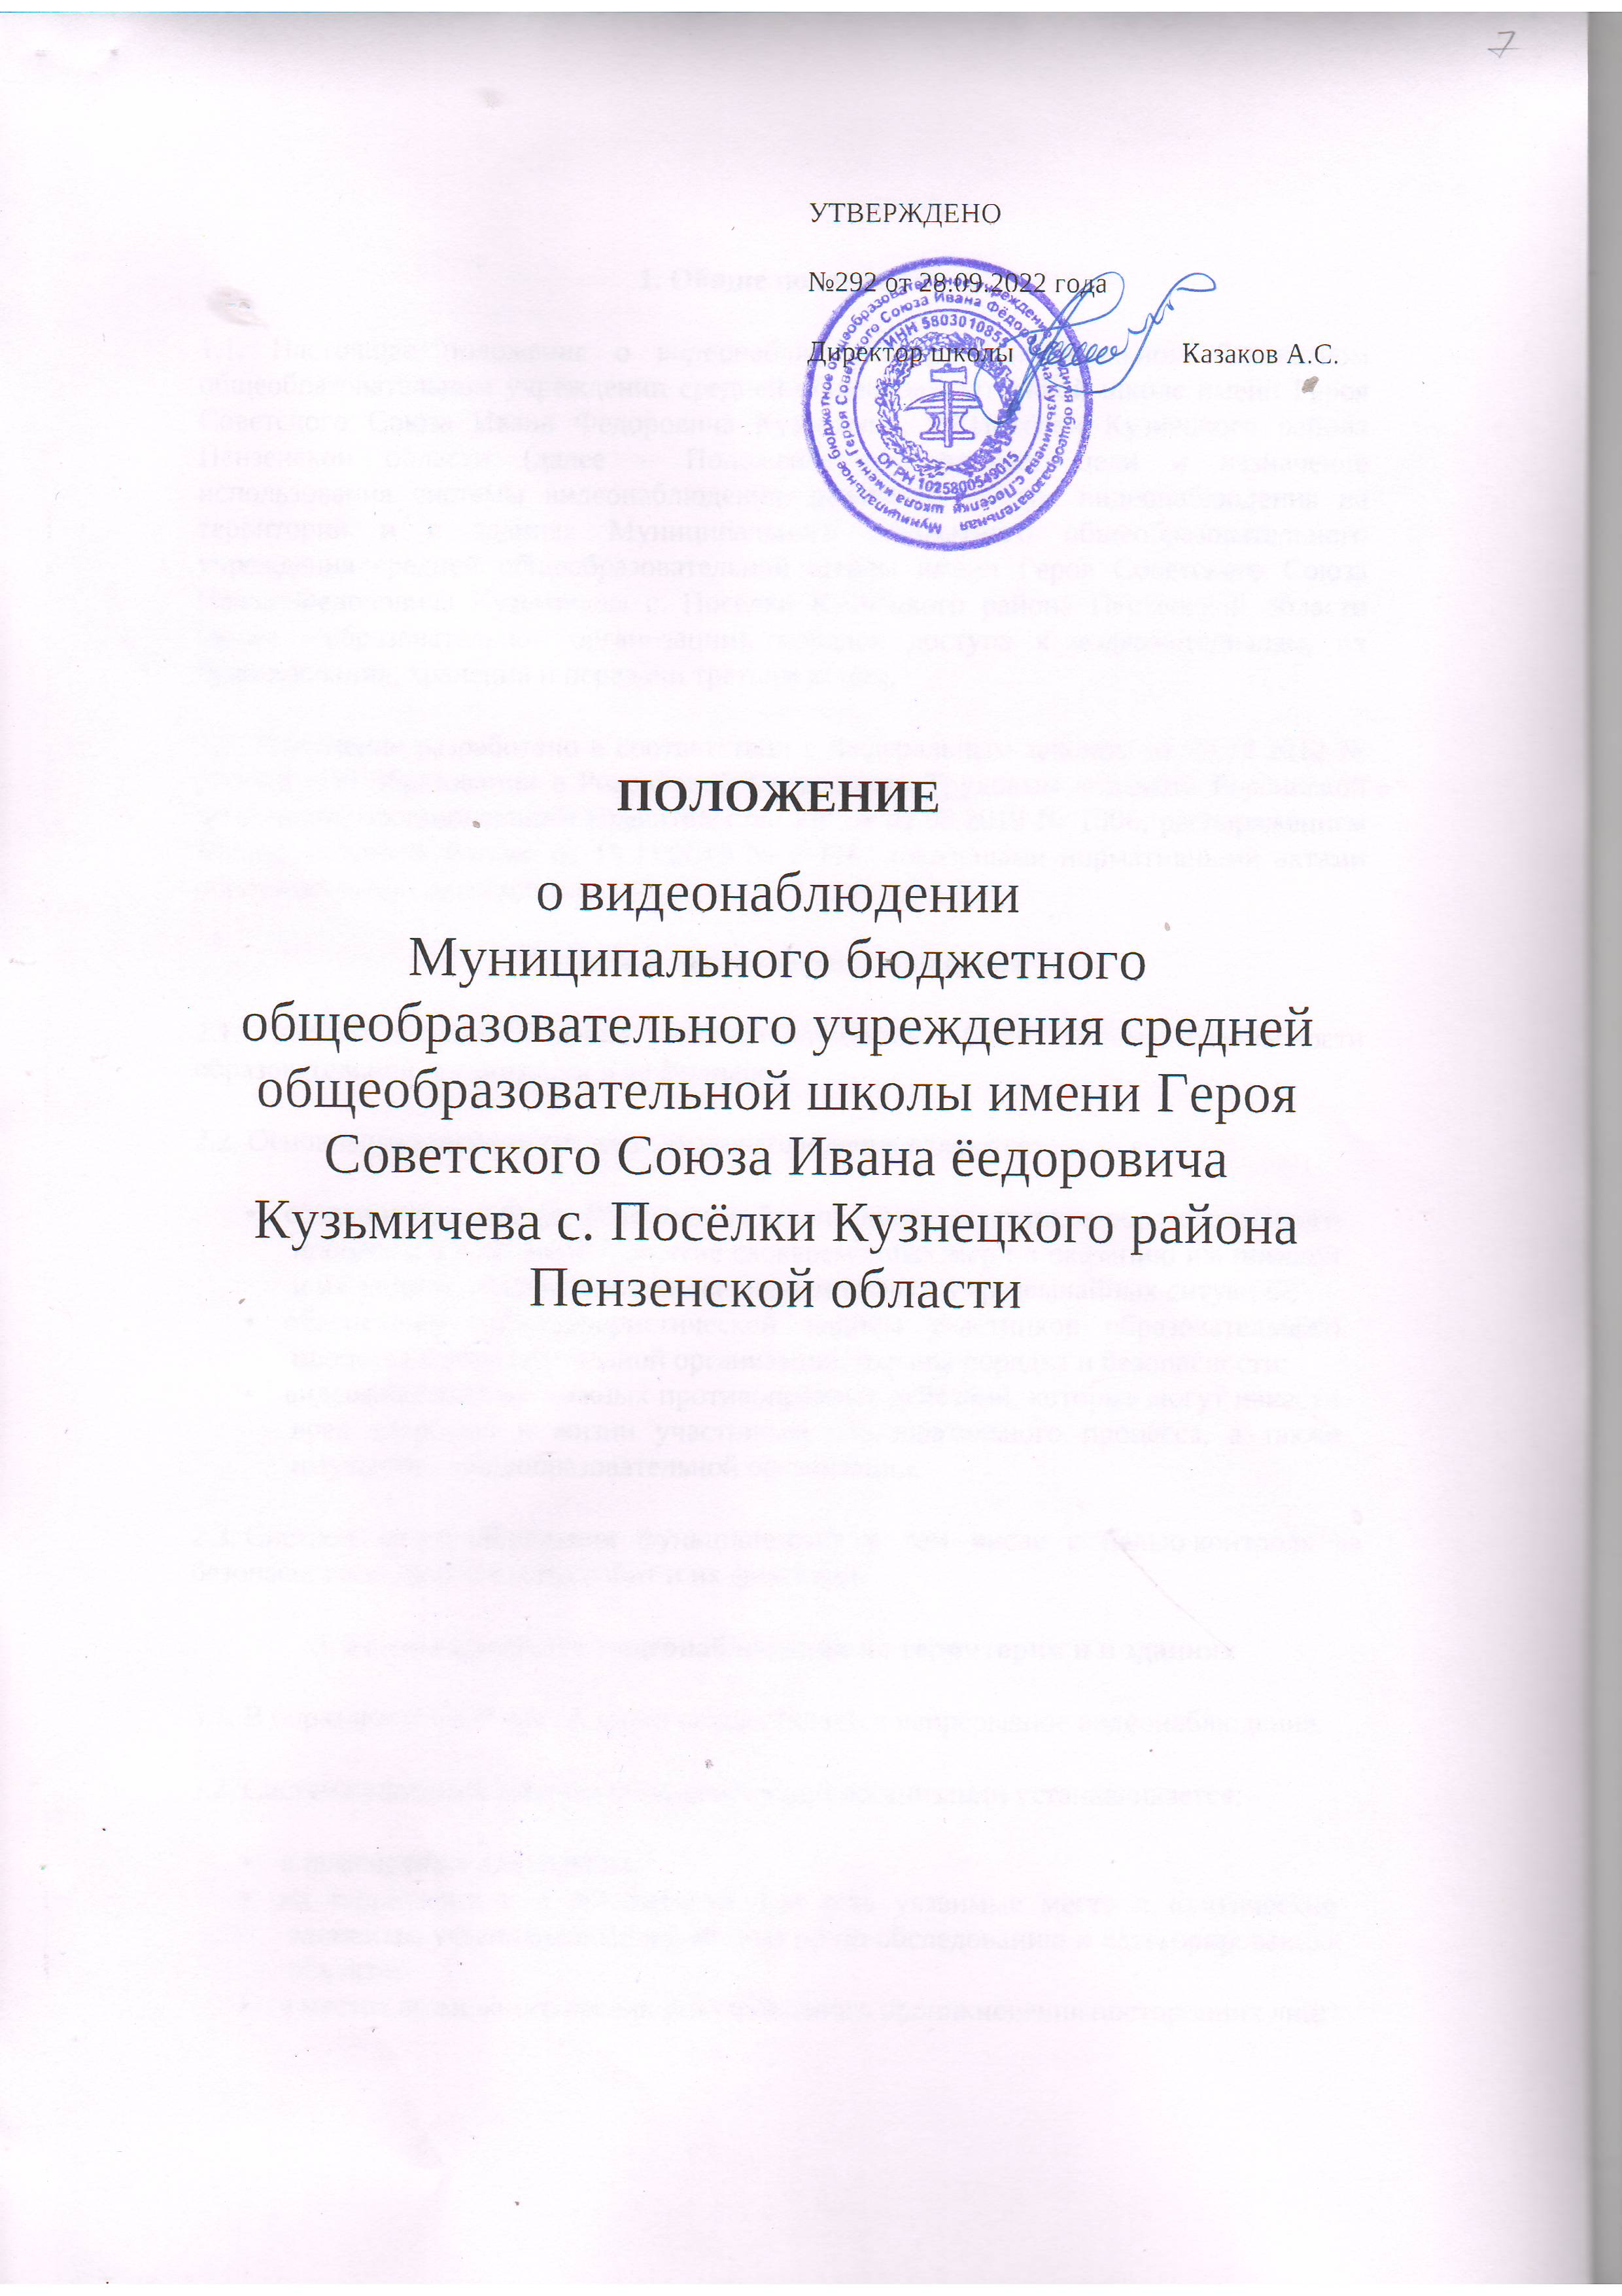
1. Общие положения
1.1. Настоящее положение о видеонаблюдении в Муниципальном бюджетном общеобразовательном учреждении средней общеобразовательной школе имени Героя Советского Союза Ивана Федоровича Кузьмичева с. Посёлки Кузнецкого района Пензенской области (далее – Положение) устанавливает цели и назначение использования системы видеонаблюдения, режим и порядок видеонаблюдения на территории и в зданиях Муниципального бюджетного общеобразовательного учреждения средней общеобразовательной школы имени Героя Советского Союза Ивана Федоровича Кузьмичева с. Посёлки Кузнецкого района Пензенской области (далее – образовательной организации), порядок доступа к видеоматериалам, их использования, хранения и передачи третьим лицам.
1.2. Положение разработано в соответствии с Федеральным законом от 29.12.2012 № 273-ФЗ «Об образовании в Российской Федерации», Трудовым кодексом Российской Федерации, постановлением Правительства РФ от 02.08.2019 № 1006, распоряжением Минпросвещения России от 15.11.2019 № Р-116, локальными нормативными актами образовательной организации.
2. Цель и задачи видеонаблюдения
2.1. Система видеонаблюдения является элементом общей системы безопасности образовательной организации и ее филиалов.
2.2. Основными задачами системы видеонаблюдения являются:
- создание условий для обеспечения безопасности участников образовательного процесса, в том числе принятие своевременных мер по оказанию им помощи и их защите в случае возникновения нештатных и чрезвычайных ситуаций;
- обеспечение антитеррористической защиты участников образовательного процесса в образовательной организации, охраны порядка и безопасности;
- видеофиксация возможных противоправных действий, которые могут нанести вред здоровью и жизни участникам образовательного процесса, а также имуществу общеобразовательной организации.
2.3. Система видеонаблюдения функционирует в том числе с целью контроля за безопасностью производства работ и их фиксации.
3. Режим и порядок видеонаблюдения на территории и в зданиях
3.1. В образовательной организации осуществляется непрерывное видеонаблюдение.
3.2. Система видеонаблюдения образовательной организации устанавливается:
- в помещениях для охраны;
- на территории и в помещениях, где есть уязвимые места и критические элементы, установленные комиссией по по обследованию и категорированию объекта;
- в местах возможного несанкционированного проникновения посторонних лиц;
- на территории перед объектами образовательной организации и за ними, в том силе на игровых и спортивных площадках;
- в коридорах, раздевалках для верхней одежды, лестничных пролетах, холлах, помещениях, предназначенных для проведения спортивных, массовых и культурно-развлекательных мероприятий – спортивный и актовый залы;
- на территории и в помещениях, где ведутся работы повышенной опасности, в том числе в лаборантских, в помещениях пищеблока, в котельной.

Конкретное местоположение видеокамер, перечень, вид и тип устанавливаемых видеокамер, в том числе резервных и скрытых, режим видеонаблюдения отдельных объектов образовательной организации определяются проектной документацией на систему видеонаблюдения.
3.3. При определении мест установки видеокамер обеспечивается:
- минимизация «слепых» зон сцен обзора видеокамер;
- использование минимально необходимого количества видеокамер для контроля территории;
- обеспечение условий, чтобы сцены обзора не перекрывались непрозрачными препятствиями, мешающим обзору, даже частично.
3.4. Работники, обучающиеся и посетители, которые потенциально могут попасть в зону работы камер видеонаблюдения, информируются об этом в следующих формах:
- размещения специальных объявлений и/или общепринятых предупредительных знаков перед входом на территорию и в помещения, на которых ведется видеонаблюдение;
- информирования на собраниях.

3.5. Обеспечение функционирования системы видеонаблюдения, а также архивирование и хранение данных с камер системы видеонаблюдения осуществляет работник, назначенный приказом руководителя образовательной организации (далее – ответственный за видеонаблюдение).
4. Порядок доступа к видеоматериалам, их использование,
хранение и передача третьим лицам
4.1. Допуск к видеоматериалам имеют лица, определенные приказом руководителя образовательной организации.
4.2. Доступ к просмотру необходимых видеоматериалов может быть предоставлен с разрешения руководителя образовательной организации или ответственного за видеонаблюдение лицам, имеющим отношение к событиям, зафиксированным системой видеонаблюдения (в части их касающейся):
- работникам образовательной организации, не уполномоченным приказом руководителя образовательной организации;
- обучающимся;
- сотрудникам охранной организации;
- посетителям и иным лицам.
4.3. Доступ к видеоинформации осуществляется только по локальной сети системы видеонаблюдения без передачи по сети Интернет.
4.4. Вся записываемая видеоинформация может быть использована только в соответствии с действующим законодательством РФ и настоящим Положением. Использование изображений субъектов персональных данных, зафиксированных камерами видеонаблюдения, осуществляется в строгом соответствии с Федеральным законом от 27.07.2006 № 152-ФЗ «О персональных данных».
4.5. Срок хранения архивированных видеозаписей составляет 60 календарных дней. По истечении данного срока видеозаписи подлежат уничтожению путем циклической перезаписи жесткого диска. Если камеры видеонаблюдения зафиксировали нарушение требований, установленных локальными актами образовательной организации либо действующим законодательством, в том числе нарушения правил охраны труда, для таких записей устанавливается специальный срок – три года.
4.6. Видеоинформация с камер системы видеонаблюдения является конфиденциальной, не подлежит перезаписи, редактированию и передаче третьим лицам. В случаях, предусмотренных действующим законодательством, передача видеоматериалов третьей стороне допускается только по мотивированному запросу уполномоченных органов, например, следственных или судебных. Передача видеоматериалов осуществляется ответственным за видеонаблюдение.
5. Ответственность
5.1. Работники образовательной организации, виновные в нарушении данного Положения, могут быть привлечены к дисциплинарной ответственности.
5.2. Лица, допустившие нарушение конфиденциальности записей камер видеонаблюдения, несут ответственность в порядке, предусмотренном действующим законодательством РФ.

